方案名称：基于MCU技术的防伪标签方案

设备：

* MCU芯片：STM32F103C8T6
* RFID模块：RC522
* OLED显示屏：SSD1306
* 温湿度传感器：DHT11
* 电源模块：LM2596

方案框图：

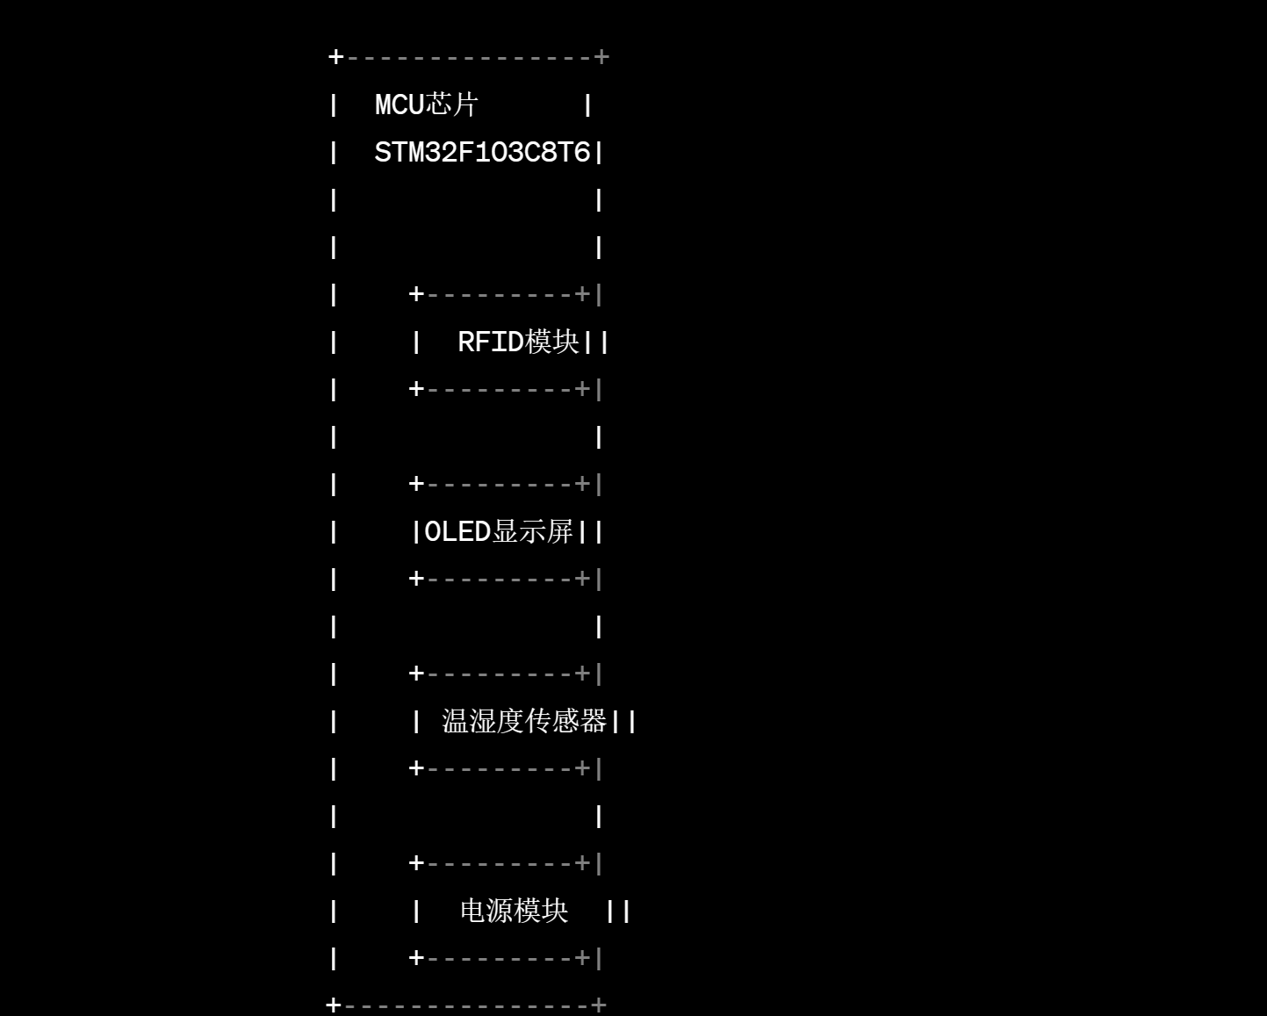

系统基本工作原理和功能解释： 该防伪标签方案主要包括MCU芯片、RFID模块、OLED显示屏、温湿度传感器和电源模块等组件，可以实现防伪标签的生成、读取和显示等功能。

1. RFID模块：用于标签的识别和读取。可以将标签上的信息通过无线信号传输到MCU芯片中，实现标签信息的读取和处理。
2. OLED显示屏：用于显示标签信息。可以将读取到的标签信息显示在屏幕上，方便用户进行识别和查看。
3. 温湿度传感器：用于检测环境温度和湿度。可以实时监测标签所处的环境温度和湿度，并将数据传输到MCU芯片中，实现环境数据的记录和显示。
4. 电源模块：用于提供电源。可以将外部电源转换为MCU芯片所需要的电压，并为整个系统提供稳定的电源。

基于以上组件，防伪标签的生成、读取和显示等功能可以实现。用户可以通过RFID模块对标签进行读取，读取到的标签信息会显示在OLED显示屏上。同时，温湿度传感器可以检测标签所处的环境温度和湿度，并将数据传输到MCU芯片中，实现环境数据的记录和显示。通过这种方式，用户可以方便地对标签信息和环境数据进行查看和分析，提高了防伪标签的可靠性和实用性。